（別記様式１）
令和 年 月 日

広島県知事
（申請者）
住所
氏名

広島県子育てスマイルマンション認定制度 認定申請書

次の計画について認定を受けたいので、広島県子育てスマイルマンション認定制度要綱第５条第１項の規定に基づき、関係書類を添えて届け出ます。

申請区分 | □ 計画認定（第 条第 項）  □ 計画変更認定（第 条第 項）  ・ 計画認定 年 月 日（住宅第 号）
計画名称
計画の位置 | 地名地番：広島県  住居表示：広島県
工事期間 | （予定）着工 年 月 日～竣工 年 月 日
計画概要  （要件との整合） | 敷地面積： ㎡ | 延べ面積（全体）： ㎡
計画概要  （要件との整合） | 全住戸数： 戸
計画概要  （要件との整合） | 住戸専用部分の面積（１戸あたり）： ㎡～ ㎡  住戸専用部分の面積70㎡以上の住戸数： 戸≧全住戸の1/2（ 戸）
計画概要  （要件との整合） | 住宅以外の用途の有無：  □ あり（用途： 、延べ面積 ㎡）  □ なし
計画概要  （要件との整合） | 設計住宅性能評価書の取得日 ： 年 月 日  建設住宅性能評価書の取得予定： 年 月ごろ
※ 裏面に続きます。

概要 | ※ 計画変更認定の場合のみ、その概要を記入してください。

［添付資料］
・ 子育て住まい環境チェックリスト（別記様式２）
・ 位置図（周辺の施設の状況を記載）
・ 設計図（実施設計レベルの配置図、各階平面図、断面図及び住戸詳細図、外構図、動線計画図で、認定基準に関わる内容が示されたもの）
・ 設計住宅性能評価書の写し又は日本住宅性能表示基準における別表１の６－１、９－１、９－２の事項のうち、スマイルマンションの認定基準を満たすことを確認できる書類
・ その他、認定基準に適合することを確認するため、知事が必要と認める書類
（別記様式２）
子育て住まい環境チェックリスト

計画名称
申請区分  （該当する番号にチェック） | □ １計画認定申請  □ ２竣工届・竣工認定申請
設計住宅性能評価書
建設住宅性能評価書

 | 項目 | 得点 | 備考  （必要得点）
１ | 近所の子どもが集まり遊べる住まい環境 | 点／３１点中  （ ％） | １６点以上
２ | 地域の人たちが助けてくれる住まい環境 | 点／１２点中  （ ％） | ６点以上
３ | 親同士が助け合い・交流ができる住まい環境 | 点／１２点中  （ ％） | ６点以上
４ | 働きながら子育てできる住まい環境 | 点／２２点中  （ ％） | １１点以上
５ | 安心して子育てできる住まい環境 | 点／２２点中  （ ％） | １１点以上

【子育て住まい環境概要】
１ 近所の子どもが集まり遊べる住まい環境
項目 |  |  |  | 計画概要 |  | 備考 | 基準概要
近所の子どもが大勢で遊べるイベント | 1 | 近所の子どもが大勢で遊べるイベント | □  [3p] | ○ | 住民主体の子ども体験型のイベント（餅つき、とんど、秋祭り、クリスマス会等） | ※実施するイベントにチェック
 |  |  |  | ○ | 高齢者等とのふれあいができる地域のまつり | ※実施するイベントにチェック
 |  |  |  | ○ | 共用菜園での四季を通じた野菜づくり | ※実施するイベントにチェック
 |  |  |  | ○ | 近所のお兄ちゃん、お姉ちゃんとの交流イベント | ※実施するイベントにチェック
 |  |  |  | ○ | その他、近所の子どもが大勢で遊べるイベント  具体内容を記入 | ※実施するイベントにチェック
安全安心に遊べる住まい | 2 | バリアフリー化 | □  [必須] | 日本住宅性能表示基準  「9-1高齢者等配慮対策等級」  専用部分：等級  共用部分：等級 |  |  | 等級２以上または広島県子育てスマイルマンション認定基準に適合
安全安心に遊べる住まい | 3 | 住戸内の階段の形状 | □  [必須] | 日本住宅性能表示基準  「9-1高齢者等配慮対策等級（専用部分）」  等級 |  |  | 等級２以上または広島県子育てスマイルマンション認定基準に適合
安全安心に遊べる住まい | 4 | 住戸内の床仕上げ | □  [2p] | 床材名・材質  メーカー  ＣＳＲ（滑り抵抗係数） |  |  | 滑りにくい床材の採用  0.6以上（参考）
安全安心に遊べる住まい | 5 | 転落防止手すりの設置 | □  [必須] | 日本住宅性能表示基準  「9-1高齢者等配慮対策等級（専用部分）」  等級 |  |  | 等級２以上または広島県子育てスマイルマンション認定基準に適合
安全安心に遊べる住まい | 6 | 衝突安全対策 | □  [2p] | ○ | 柱の面取り加工や出隅部に角が出ないようになっている  図面番号
 |  |  |  | ○ | 扉の反対側にいる人の気配が分かるようになっている  図面番号
 |  |  |  | ○ | その他、衝突防止の措置  具体内容を記入  図面番号
安全安心に遊べる住まい | 7 | 健康にやさしい建材使用 | □  [2p] | 日本住宅性能表示基準  「ホルムアルデヒド対策」  等級 |  | 規制品目でないものを除く | 等級３以上または広島県子育てスマイルマンション認定基準に適合
安全安心に遊べる住まい | 8 | 防犯対策 | □  [3p] | ○  ○ | 登録番号  登録見込み |  | 「広島県防犯モデルマンション」
 |  |  |  | ○ | 上と同等の防犯対策を講じている  具体内容を記入  図面番号 |  | 住戸の玄関扉、窓等は、侵入盗等の被害に遭いにくいように、計画すること
のびのび遊べる住まい | 9 | 床下の防音対策（軽量床衝撃音） | □  [必須] | 日本住宅性能表示基準  「8-2 軽量床衝撃音対策」  等級 |  |  | 等級４（Li,r,L-50相当）以上または広島県子育てスマイルマンション認定基準に適合
のびのび遊べる住まい | 10 | 床下の防音対策（重量床衝撃音） | □  [必須] | 日本住宅性能表示基準  「8-1 重量床衝撃音対策」  等級 |  |  | 等級４（Li,r,H-55相当）以上または広島県子育てスマイルマンション認定基準に適合

気軽に外出するきっかけ | 11 | 敷地内通路の歩車分離 | □  [2p] | 図面番号
気軽に外出するきっかけ | 12 | 平面式の駐輪場 | □  [2p] | 駐輪台数  住戸数  図面番号 |  |  | 2台以上／1住戸
気軽に外出するきっかけ | 13 | 防犯対策 | □  [3p] | ○  ○ | 登録番号  登録見込み |  | 「広島県防犯モデルマンション」
 |  |  |  | ○ | 上と同等の防犯対策を講じている  具体内容を記入  図面番号 |  | 敷地内の屋外各部位及び住棟内の共用部分等は、周囲から見通しが確保されるように、計画すること
気軽に集まれるスペース | 14 | キッズルームやちょっとした交流スペースの設置 | □ | ○  [3p] | 近隣住民の使用を考慮した、集会室、キッズルーム等の共用スペース  図面番号
 |  |  |  | ○  [1p] | その他の工夫  具体内容を記入  図面番号 |  | 共用玄関付近等へのベンチ等の設置など、近隣住民との交流を促す工夫
のびのびと遊べるスペース | 15 | プレイロットやちょっとした交流スペースの設置 | □ | ○  [3p] | 近隣住民の使用を考慮した、プレイロット等の屋外共用スペース  図面番号
 |  |  |  | ○  [1p] | その他の工夫  具体内容を記入  図面番号 |  | 子どもが遊べる屋外スペースの確保など、近隣の子どもたちとの交流を促す工夫
のびのびと走り回って遊べる環境 | 16 | 子どもがのびのび遊べる公園 | □ | 公園の名称  公園の特徴 |  | ※マンションとの位置関係、距離がわかるよう図示し、距離を記入
 |  |  |  | ○  [3p] | 公園まで400ｍ未満 | ※マンションとの位置関係、距離がわかるよう図示し、距離を記入
 |  |  |  | ○  [2p] | 公園まで400ｍ以上800ｍ未満 | ※マンションとの位置関係、距離がわかるよう図示し、距離を記入
 |  |  |  | ○  [1p] | 公園まで800以上1,200ｍ未満 | ※マンションとの位置関係、距離がわかるよう図示し、距離を記入
豊かな心を育む自然 | 17 | 豊かな自然環境 | □ | 緑地等の名称  緑地等の特徴 |  | ※マンションとの位置関係、距離がわかるよう図示し、距離を記入
 |  |  |  | ○  [3p] | 緑地等まで400ｍ未満 | ※マンションとの位置関係、距離がわかるよう図示し、距離を記入
 |  |  |  | ○  [2p] | 緑地等まで400ｍ以上800ｍ未満 | ※マンションとの位置関係、距離がわかるよう図示し、距離を記入
 |  |  |  | ○  [1p] | 緑地等まで800以上1,200ｍ未満 | ※マンションとの位置関係、距離がわかるよう図示し、距離を記入
合計点（選択） |  |  | p |  |  |  | 16p以上

２ 地域の人たちが助けてくれる住まい環境
 |  | 項目 |  | 計画概要 |  | 備考 | 基準概要
地域の人との交流イベント | 18 | 地域の人との交流イベント | □  [3p] | ○ | 町内会等と連携した清掃活動 | ※実施するイベントにチェック
 |  |  |  | ○ | 教育機関、教育企業と連携した教室、プレイルーム | ※実施するイベントにチェック
 |  |  |  | ○ | その他、地域の人との交流イベント  具体内容を記入 | ※実施するイベントにチェック
長屋風の豊かなコミュニティ | 19 | コミュニケーションを促すスペースの設置 | □  [必須] | 住戸タイプ（戸数） （ 戸）  （ 戸）  （ 戸）  （ 戸）  （ 戸）  コミュニケーションスペースの概要  図面番号 |  |  | 複数の住戸タイプ  コミュニケーションスペースの設置
地域の人の目が届く | 20 | 防犯対策  【再掲】 | □  [3p] | 再掲-13
地域の人たちが交流できる場 | 21 | 小学校等までの距離 | □ | 小学校等の名称 |  | ※マンションとの位置関係、距離がわかるよう図示し、距離を記入 | 小学校等：小学校、児童館
 |  |  |  | ○  [3p] | 小学校等まで400ｍ未満 | ※マンションとの位置関係、距離がわかるよう図示し、距離を記入 | 小学校等：小学校、児童館
 |  |  |  | ○  [2p] | 小学校等まで400ｍ以上800ｍ未満 | ※マンションとの位置関係、距離がわかるよう図示し、距離を記入 | 小学校等：小学校、児童館
 |  |  |  | ○  [1p] | 小学校等まで800以上1,200ｍ未満 | ※マンションとの位置関係、距離がわかるよう図示し、距離を記入 | 小学校等：小学校、児童館
地域の人たちが交流できる場 | 22 | 図書館等までの距離 | □ | 図書館等の名称  図書館等の特徴 |  | ※マンションとの位置関係、距離がわかるよう図示し、距離を記入 | 図書館等：図書館、美術館、体育施設（学校体育施設を除く）、公民館
 |  |  |  | ○  [3p] | 図書館等まで400ｍ未満 | ※マンションとの位置関係、距離がわかるよう図示し、距離を記入 | 図書館等：図書館、美術館、体育施設（学校体育施設を除く）、公民館
 |  |  |  | ○  [2p] | 図書館等まで400ｍ以上800ｍ未満 | ※マンションとの位置関係、距離がわかるよう図示し、距離を記入 | 図書館等：図書館、美術館、体育施設（学校体育施設を除く）、公民館
 |  |  |  | ○  [1p] | 図書館等まで800以上1,200ｍ未満 | ※マンションとの位置関係、距離がわかるよう図示し、距離を記入 | 図書館等：図書館、美術館、体育施設（学校体育施設を除く）、公民館
合計点（選択） |  |  | p |  |  |  | 6p以上

３ 親同士が助け合い・交流できる住まい環境
 |  | 項目 |  | 計画概要 |  | 備考 | 基準概要
子育て交流イベント | 23 | 子育て交流イベント | □  [3p] | ○ | 子育てサークルと連携した子育て交流イベント | ※実施するイベントにチェック
 |  |  |  | ○ | キッズルームなどでの子育てイベントの情報提供 | ※実施するイベントにチェック
 |  |  |  | ○ | 身近な場所での子育て巡回相談 | ※実施するイベントにチェック
 |  |  |  | ○ | その他、子育て交流サービス  具体内容を記入 | ※実施するイベントにチェック
長屋風の豊かなコミュニティ | 24 | 一定の子育て世帯数 | □  [必須] | 住戸面積 ㎡～ ㎡  70㎡以上住戸数  全戸数 |  |  | 40㎡以上、かつ、1/2以上が70㎡以上
気軽に集まれるスペース | 25 | キッズルームやちょっとした交流スペースの設置 | □ | ○  [3p] | 授乳室を備えた集会室、キッズルーム等の共用スペース又はプレイロット等の屋外共用スペース  図面番号
 |  |  |  | ○  [1p] | その他の工夫  具体内容を記入  図面番号 |  | 共用玄関付近等へのベンチ等の設置又は子どもが遊べる屋外スペースの確保など、入居者間の交流を促す工夫
悩みを相談し合える場 | 26 | 子育て支援施設等までの距離 | □ | 子育て支援施設等の名称  子育て支援施設等の特徴 |  | ※マンションとの位置関係、距離がわかるよう図示し、距離を記入 | 子育て支援施設等：地域子育て支援センター、広島県子育てサポートステーション
 |  |  |  | ○  [3p] | 子育て支援施設等まで400ｍ未満 | ※マンションとの位置関係、距離がわかるよう図示し、距離を記入 | 子育て支援施設等：地域子育て支援センター、広島県子育てサポートステーション
 |  |  |  | ○  [2p] | 子育て支援施設等まで400ｍ以上800ｍ未満 | ※マンションとの位置関係、距離がわかるよう図示し、距離を記入 | 子育て支援施設等：地域子育て支援センター、広島県子育てサポートステーション
 |  |  |  | ○  [1p] | 子育て支援施設等まで800以上1,200ｍ未満 | ※マンションとの位置関係、距離がわかるよう図示し、距離を記入 | 子育て支援施設等：地域子育て支援センター、広島県子育てサポートステーション
気軽に親同士が集える場 | 27 | 公園等までの距離  【再掲】 | □ | ○  [3p] | 再掲-16
 |  |  |  | ○  [2p] | 再掲-16
 |  |  |  | ○  [1p] | 再掲-16
合計点（選択） |  |  | p |  |  |  | 6p以上

４ 働きながら子育てできる住まい環境
 |  | 項目 |  | 計画概要 |  | 備考 | 基準概要
子育て支援サービス | 28 | 子育て支援サービス | □  [3p] | ○ | 保育所等への送迎サービス | ※実施するサービスにチェック
 |  |  |  | ○ | ベビーシッターなどの家事支援サービス | ※実施するサービスにチェック
 |  |  |  | ○ | キッズルームなどを利用した託児サービス | ※実施するサービスにチェック
 |  |  |  | ○ | キッズルームなどでのお父さん・お母さん参加型の子育て講座等 | ※実施するサービスにチェック
 |  |  |  | ○ | その他、子育て支援サービスの実施  具体内容を記入 | ※実施するサービスにチェック
子育て支援に入りやすい周辺環境 | 29 | 駐輪スペースの確保  【再掲】 | □  [2p] | 再掲-12
子育て支援に入りやすい周辺環境 | 30 | 屋根を設けた車寄せの設置 | □  [2p] | 図面番号
子育て支援に入りやすい周辺環境 | 31 | 防犯対策  【再掲】 | □  [3p] | 再掲-13
気軽に集まれるスペース | 32 | キッズルームやちょっとした交流スペースの設置  【再掲】 | □ | ○  [3p] | 再掲-25
 |  |  |  | ○  [1p] | 再掲-25
交通の便がよく、通勤時間を短縮できる | 33 | 駅、バス停までの距離 | □ | 駅、バス停の名称 |  | ※マンションとの位置関係、距離がわかるよう図示し、距離を記入
 |  |  |  | ○  [3p] | 駅・バス停まで400ｍ未満 | ※マンションとの位置関係、距離がわかるよう図示し、距離を記入
 |  |  |  | ○  [2p] | 駅・バス停まで400ｍ以上800ｍ未満 | ※マンションとの位置関係、距離がわかるよう図示し、距離を記入
 |  |  |  | ○  [1p] | 駅・バス停まで800以上1,200ｍ未満 | ※マンションとの位置関係、距離がわかるよう図示し、距離を記入
保育所等が利用しやすい場所にある | 34 | 保育施設までの距離 | □ | 保育所等の名称  保育所等の特徴 |  | ※マンションとの位置関係、距離がわかるよう図示し、距離を記入 | 保育所等：保育所、幼稚園、認定こども園
 |  |  |  | ○  [3p] | 保育所等まで400ｍ未満 | ※マンションとの位置関係、距離がわかるよう図示し、距離を記入 | 保育所等：保育所、幼稚園、認定こども園
 |  |  |  | ○  [2p] | 保育所等まで400ｍ以上800ｍ未満 | ※マンションとの位置関係、距離がわかるよう図示し、距離を記入 | 保育所等：保育所、幼稚園、認定こども園
 |  |  |  | ○  [1p] | 保育所等まで800以上1,200ｍ未満 | ※マンションとの位置関係、距離がわかるよう図示し、距離を記入 | 保育所等：保育所、幼稚園、認定こども園
保育所等が利用しやすい場所にある | 35 | 商業施設までの距離 | □ | 商業施設の名称  商業施設の特徴 |  | ※マンションとの位置関係、距離がわかるよう図示し、距離を記入 | 商業施設：商店街、スーパーマーケット（コンビニエンスストアを除く）
 |  |  |  | ○  [3p] | 商業施設まで400ｍ未満 | ※マンションとの位置関係、距離がわかるよう図示し、距離を記入 | 商業施設：商店街、スーパーマーケット（コンビニエンスストアを除く）
 |  |  |  | ○  [2p] | 商業施設まで400ｍ以上800ｍ未満 | ※マンションとの位置関係、距離がわかるよう図示し、距離を記入 | 商業施設：商店街、スーパーマーケット（コンビニエンスストアを除く）
 |  |  |  | ○  [1p] | 商業施設まで800以上1,200ｍ未満 | ※マンションとの位置関係、距離がわかるよう図示し、距離を記入 | 商業施設：商店街、スーパーマーケット（コンビニエンスストアを除く）
合計点（選択） |  |  | p |  |  |  | 11p以上

５ 安心して子育てできる住まい環境
 |  | 項目 |  | 計画概要 |  | 備考 | 基準概要
子育て安心サービス | 36 | 子育て安心サービス | □  [3p] | ○ | 医療機関と連携した健康相談サービス | ※実施するイベントにチェック
 |  |  |  | ○ | 保育士等による育児相談サービス | ※実施するイベントにチェック
 |  |  |  | ○ | 警備会社などと連携した見回りサービス | ※実施するイベントにチェック
 |  |  |  | ○ | その他、子育て安心サービス  具体内容を記入 | ※実施するイベントにチェック
安心して子育てできる住まい | 37 | バリアフリー化  【再掲】 | □  [必須] | 再掲-2
安心して子育てできる住まい | 38 | 住戸内の階段の形状  【再掲】 | □  [必須] | 再掲-3
安心して子育てできる住まい | 39 | 住戸内の床仕上げ  【再掲】 | □  [2p] | 再掲-4
安心して子育てできる住まい | 40 | 転落防止手すりの設置  【再掲】 | □  [必須] | 再掲-5
安心して子育てできる住まい | 41 | 衝突安全対策  【再掲】 | □  [2p] | 再掲-6
安心して子育てできる住まい | 42 | 健康にやさしい建材使用  【再掲】 | □  [2p] | 再掲-7
安心して子育てできる住まい | 43 | 防犯対策  【再掲】 | □  [3p] | 再掲-8
家族の成長に対応できる住まい | 44 | 適切な広さの確保  【再掲】 | □  [必須] | 再掲-24
家族の成長に対応できる住まい | 45 | 収納スペースの確保 | □  [2p] | 収納率 ％  算定式：収納面積（㎡）÷専用部分面積（㎡）×100  ・収納面積：Ｓ１＋Ｓ２  Ｓ１：高さ180cm以上の収納部分の水平投影面積  Ｓ２：高さ180cm未満の収納部分の水平投影面積×当該収納部分の高さ（cm）÷180  図面番号 |  |  | 8％以上
家族の存在を感じる住まい | 46 | 対面キッチンなど家族を感じる間取り | □  [2p] | 具体内容を記入  図面番号
安心して子育てできる周辺環境 | 47 | 防犯対策  【再掲】 | □  [3p] | 再掲-13
安心して子育てできる周辺環境 | 48 | 共用廊下の手すりの設置 | □  [必須] | 日本住宅性能表示基準  「9-2高齢者等配慮対策等級（共用部分）」  等級 |  |  | 等級２以上または広島県子育てスマイルマンション認定基準に適合
安心して子育てできる周辺環境 | 49 | エレベーター設置 | □  [必須] | 図面番号
医療施設が近くにあること | 50 | 小児科等までの距離 | □ | ○  [3p] | 小児科医療施設まで400ｍ未満 | ※マンションとの位置関係、距離がわかるよう図示し、距離を記入
 |  |  |  | ○  [2p] | 小児科医療施設まで400ｍ以上800ｍ未満 | ※マンションとの位置関係、距離がわかるよう図示し、距離を記入
 |  |  |  | ○  [1p] | 小児科医療施設まで800以上1,200ｍ未満 | ※マンションとの位置関係、距離がわかるよう図示し、距離を記入
合計点（選択） |  |  | p |  |  |  | 11p以上

（別記様式３）
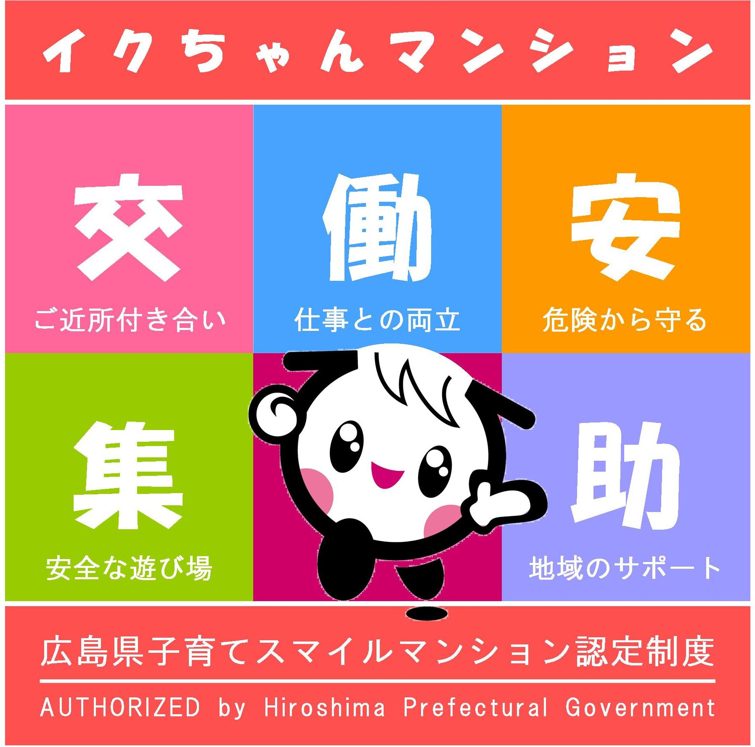

広島県子育てスマイルマンション認定制度
計 画 認 定 書

認定番号 第 号
様

令和 年 月 日付けで申請のあった次の計画について、広島県子育てスマイルマンション認定制度要綱第5条第2項の規定に基づき、計画認定します。

１ 計画名称

２ 計画の位置

令和 年 月 日

広島県知事

（別記様式４）
住宅第 号
令和 年 月 日

様

広島県知事
〒730-8511 広島市中区基町10-52
住 宅 課

広島県子育てスマイルマンション認定制度 認定基準に適合しない旨の通知

令和 年 月 日付けで申請のあった次の計画について、広島県子育てスマイルマンション認定制度要綱第５条第２項の規定に基づき、通知します。

１ 計画名称

２ 計画の位置
広島県

３ 認定基準に適合しない事項
（別記様式５）
令和 年 月 日

広島県知事
（申請者）
住所
氏名

広島県子育てスマイルマンション認定制度 変更等届出書

次の計画について変更等を行いたいので、広島県子育てスマイルマンション認定制度要綱第 条第 項の規定に基づき、関係書類を添えて届け出ます。

届出区分 | □ 変更 □ 中止
計画名称
計画の位置 | 地名地番：広島県  住居表示：広島県
工事期間 | （予定）着工 年 月 日～竣工 年 月 日
経過等 | ※ 変更等を行う計画に関して、通知・認定を受けた日付等を記入してください。  計画認定 ： 年 月 日（住宅第 号）  変更計画認定 ： 年 月 日（住宅第 号）
概要 | - 「変更」の場合のみ、その概要を記入してください。

［添付資料］
・ 変更前と変更後の違いを明示した書類など
（別記様式６）認定マーク
認定マーク１
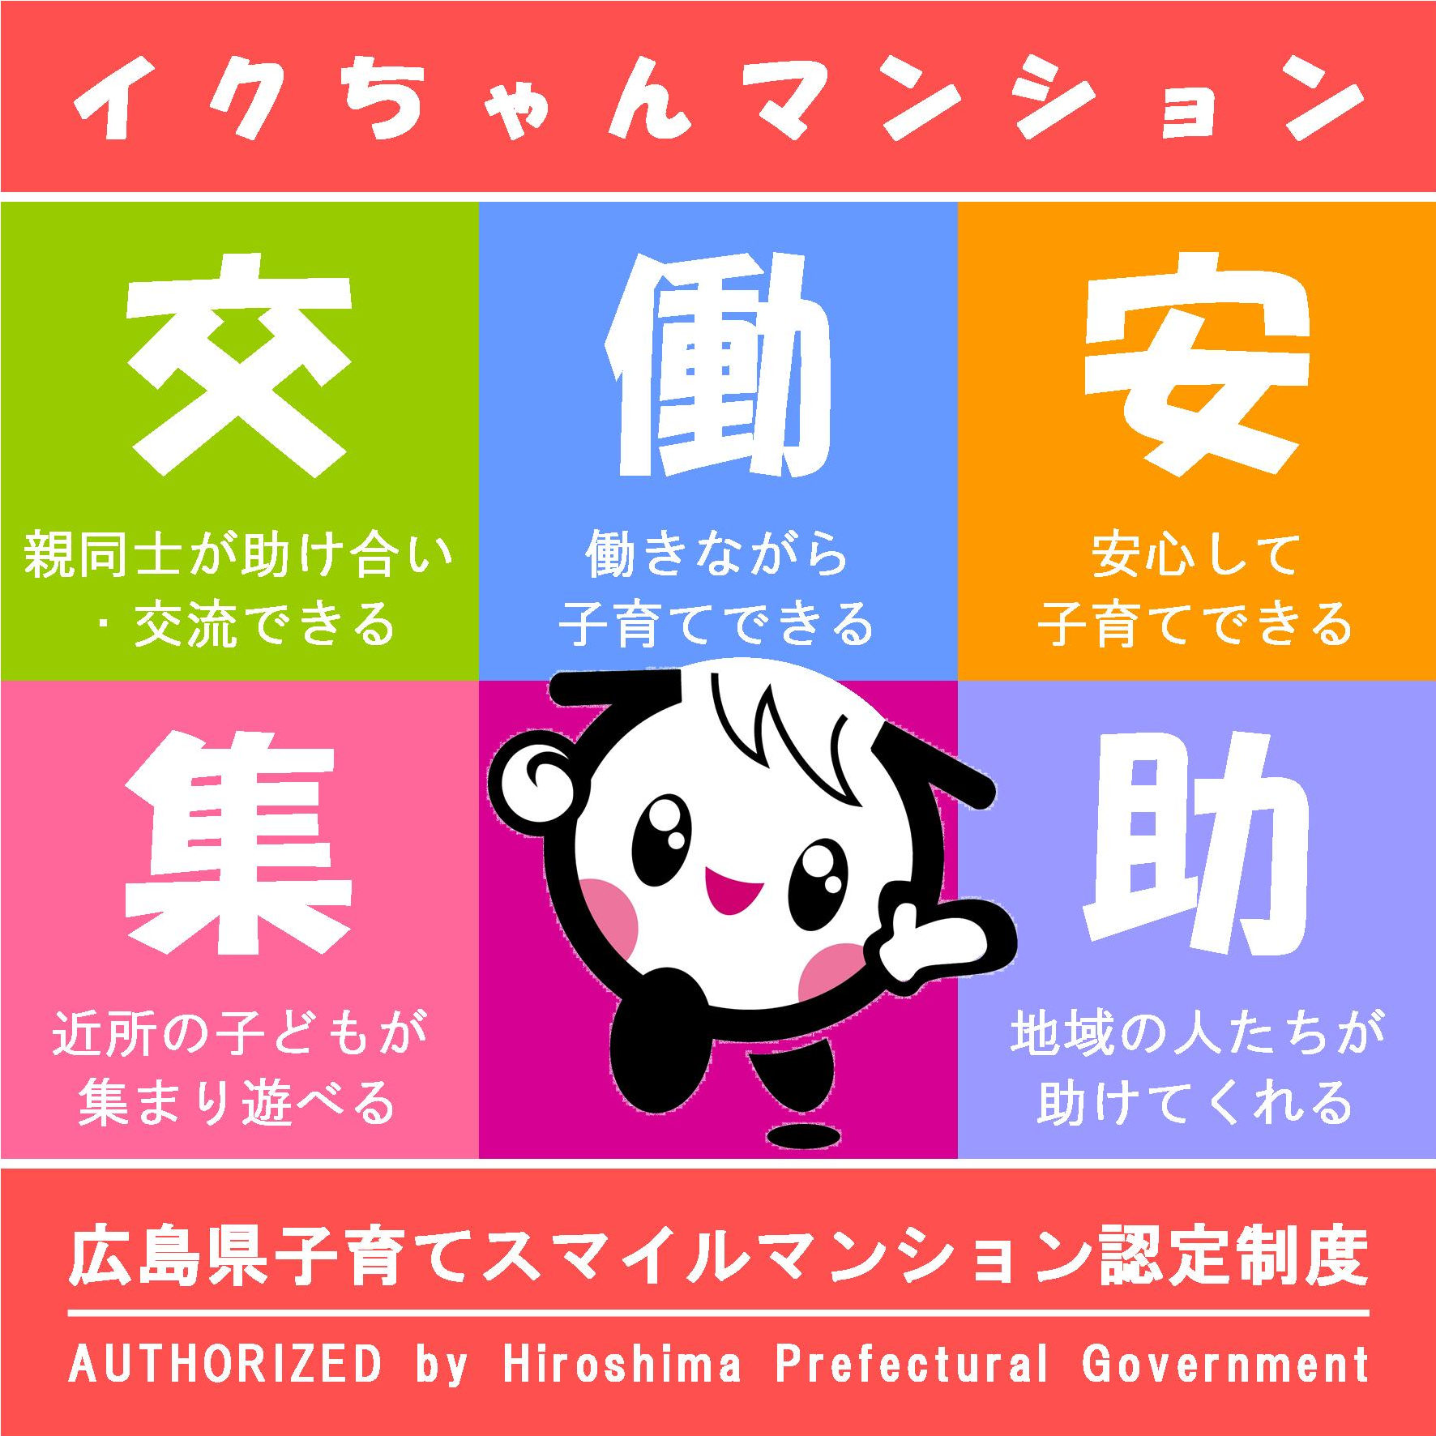

認定マーク２ | 認定マーク３ | 認定マーク４
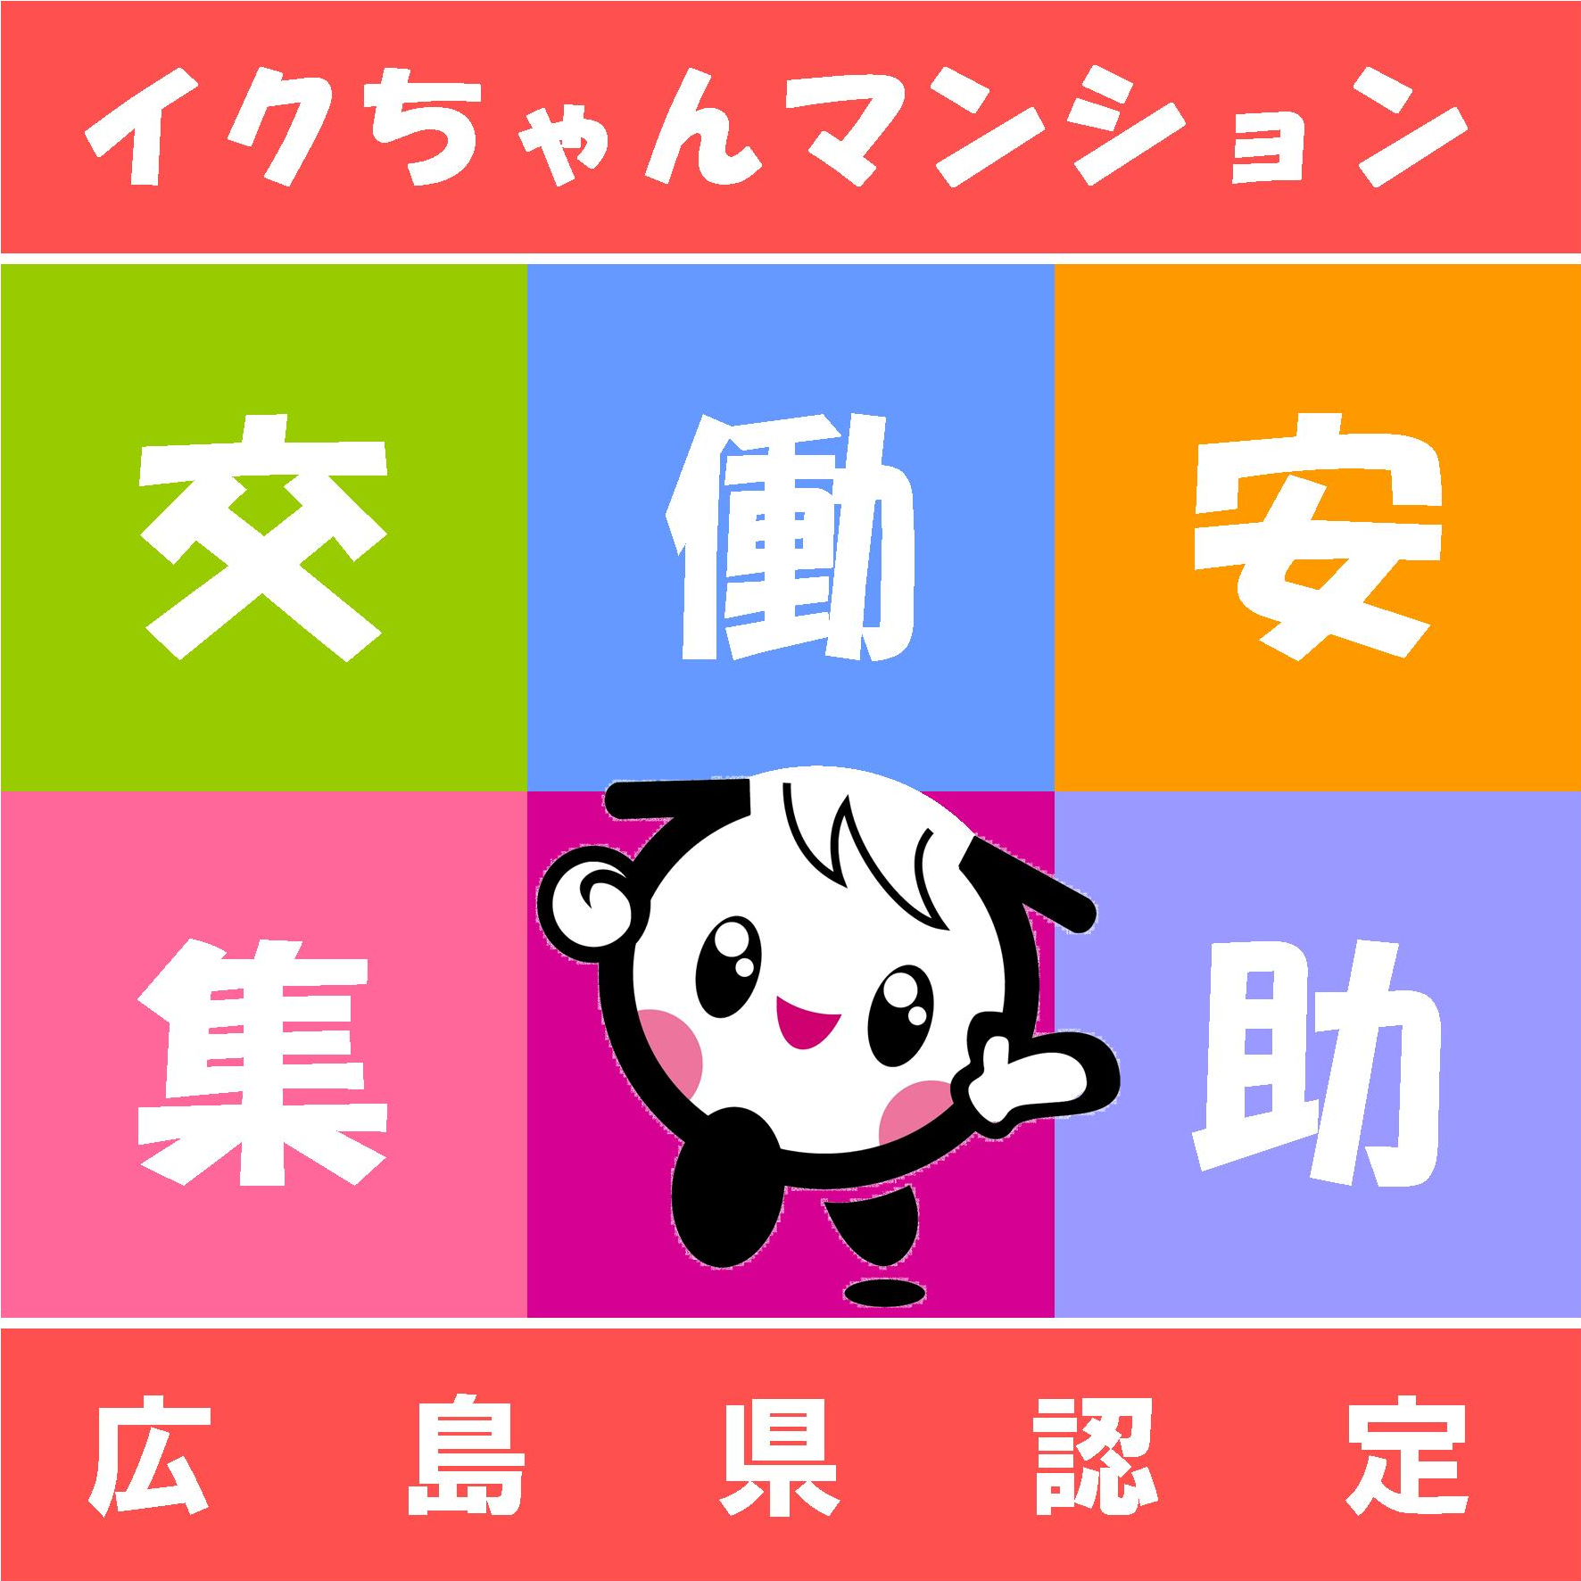

認定マーク５
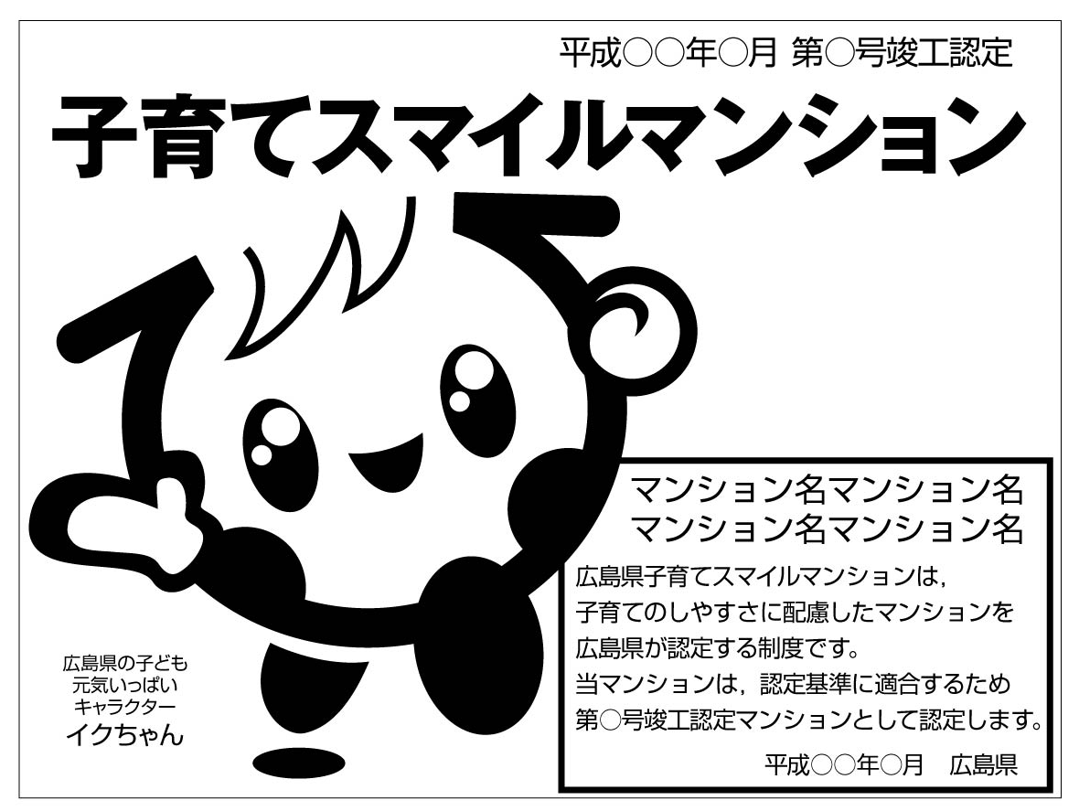
マンション名
広島県子育てスマイルマンションは、
子育てのしやすさに配慮したマンションを
広島県が認定する制度です。
このマンションは、認定基準に適合するため、第○号竣工認定マンションとして
認定を受けています。
令和○○年○月
マンション名

【注意事項】
１ 本県の許可なく、認定マークを使用することは禁じます。
２ 認定マーク５は、広島県子育てスマイルマンション認定制度要綱第７条第２項の規定により竣工認定書の交付を受けた場合に限り、使用することができます。
（別記様式７）

広島県子育てスマイルマンション認定制度
計 画 変 更 認 定 書

認定番号 第 号
様

令和 年 月 日付けで申請のあった次の計画について、広島県子育てスマイルマンション認定制度要綱第6条第2項の規定に基づき、計画変更認定します。

１ 計画名称

２ 計画の位置

令和 年 月 日

広島県知事

（別記様式８）
令和 年 月 日

広島県知事
（申請者）
住所
氏名

広島県子育てスマイルマンション認定制度 竣工届兼認定申請書

次の計画について、竣工を届け出るとともに、竣工認定を受けたいので、広島県子育てスマイルマンション認定制度要綱第７条第１項の規定に基づき、関係書類を添えて申請します。

申請区分 | □ 竣工認定  ・ 計画認定 年 月 日（住宅第 号）  □ 竣工認定（計画認定未取得）  □ 更新認定
計画名称
計画の位置 | 地名地番：広島県  住居表示：広島県
竣工日 | 年 月 日
竣工概要 | 敷地面積： ㎡ | 延べ面積（全体）： ㎡
竣工概要 | 全住戸数： 戸
竣工概要 | 専有部分の床面積（１戸あたり）： ㎡～ ㎡  専有部分が70㎡以上の住戸数 ： 戸≧全住戸の1/2（ 戸）
竣工概要 | 住宅以外の用途の有無：  □ あり（用途： 、延べ面積 ㎡）  □ なし
竣工概要 | 設計住宅性能評価書の取得日 ： 年 月 日  建設住宅性能評価書の取得予定： 年 月ごろ
経過等 | ・ 計画認定 年 月 日（ 第 号）  ・ 計画変更認定 年 月 日（ 第 号）

［添付資料］
・ 建設住宅性能評価を取得している場合は評価書の写し
・ その他、認定基準に適合することを確認するため、知事が必要と認める書類
・ 竣工写真（マンションの全体及び認定基準に関わる各部分の状況が分かるもの）
（別記様式９）

広島県子育てスマイルマンション認定制度
竣 工 認 定 書

認定番号 第 号
様

令和 年 月 日付けで申請のあった次の計画について、広島県子育てスマイルマンション認定制度要綱第7条第2項の規定に基づき、竣工認定します。

１ 計画名称

２ 計画の位置

３ 竣工認定期間

４ その他

令和 年 月 日

広島県知事

（別記様式10）
令和 年 月 日

広島県知事
（申請者）
住所
氏名

広島県子育てスマイルマンション認定制度 維持管理責任者選任届出書

次の広島県子育てスマイルマンションについて維持管理責任者を選定したので、広島県子育てスマイルマンション認定制度要綱第８条第１項の規定に基づき、届け出ます。

１ 竣工認定年月日等 年 月 日（ 第 号）

２ 名称（マンション名）

３ 位置（住居表示）
広島県

４ 維持管理責任者
所属
（ふりがな）
氏 名

連絡先 | 住所：
連絡先 | 電話：（ ） | FAX：（ ）
連絡先 | E-mail：

（別記様式11）
令和 年 月 日

広島県知事
（申請者）
住所
氏名

広島県子育てスマイルマンション認定制度 維持管理状況報告書

年 月 日付けで竣工認定を受けた次の計画について、広島県子育てスマイルマンション認定制度要綱第８条第３項の規定に基づき、維持管理の状況を報告します。

１ 名称（マンション名）

２ 位置（住居表示）
広島県

３ 報告区分（該当する□を塗りつぶしてください）
広島県子育てスマイルマンション認定を受けた日から
□１年 □２年 □３年 □４年 □５年

［添付資料］
・ 認定基準に係る共用部分の写真
・ 子育て支援サービス実施結果報告書（様式12号）

（別記様式12）

子育て支援サービス実施経過報告書

（ 枚目／ 枚中）
サービス内容
サービスの対象 | □ 子育て世帯のみが対象 □ 子育て世帯以外も対象
サービスの対象 | □ マンション居住者に限定 □ 居住者以外も利用可能
実施主体 | 名称
実施主体 | 連絡先  担当者名：  電話 ：（ ） FAX：（ ）  E-mail ： @
地域・ＮＰＯ等との連携 | □ 連携している（団体名： ）  □ 連携していない
サービスの提供場所 | □ キッズルーム □ 集会所  □ その他（ ）
実施内容 | 内容：
実施内容 | 時期・回数：
実施内容 | 参加人数： マンション居住者 名  マンション居住者以外 名
【注意事項】
・ 該当する□を選んで、塗りつぶし、（ ）内等に必要事項を記入してください。
・ 子育て支援サービスの内容が複数に渡る場合は、支援サービスごとに作成してください。
・ 写真、チラシや管理報告書等、実施内容を説明する資料があれば添付してください。
（別記様式13）
令和 年 月 日

広島県知事
（申請者）
住所
氏名

広島県子育てスマイルマンション認定制度 認定取消申出書

次のマンションについて、広島県子育てスマイルマンション認定制度要綱第９条第１項の規定に基づき、認定を取り消したいので申し出ます。

１ 名称（計画名称又はマンション名）

２ 計画の位置（住居表示）
広島県

３ 申出内容
認定の区分 | 認定年月日・認定番号 | 申出理由
□ 計画認定 | 年 月 日  （ 第 号）
□ 計画変更認定 | 年 月 日  （ 第 号）
□ 竣工認定 | 年 月 日  （ 第 号）

【注意事項】
・ 取消しを申し出る認定の区分を選んで、□を塗りつぶしてください。
・ 竣工認定を取り消す場合は、それに係る計画認定、計画変更認定も同時に取り消すこととなりますので、それぞれ該当する認定年月日・認定番号を記入してください（計画認定を受けずに竣工認定のみを受けたマンションは除く）。
・ 取消しを申し出る認定が複数に渡る場合、申出理由は１つで構いません。
（別記様式14）
住宅第 号
令和 年 月 日

様

広島県知事
〒730-8511 広島市中区基町10-52
住 宅 課

広島県子育てスマイルマンション認定制度 認定取消通知書

次の広島県子育てスマイルマンションについて、認定を取り消したので、広島県子育てスマイルマンション認定制度要綱第９条第２項の規定に基づき、通知します。

１ 名称（計画名称又はマンション名）

２ 計画の位置（住居表示）
広島県

３ 取消理由

